Вариант 11

Полином: *x*33 + *x*13 + 1

Таблица Excel соответствует тесту 1

Тестовые наборы

1. **Файл «input.txt»**

Выходной файл: output.txt

Сеансовый ключ: 101010101010101010101010101010111

Исходный текст: bsuirby

Битовое представление: 01100010 01110011 01110101 01101001 01110010 01100010 01111001

Сгенерированный ключ: 10101010 10101010 10101010 10101011 10000000 00001001 01010101

Шифротекст: Битовое представление xor сгенерированный ключ

11001000 11011001 11011111 11000010 11110010 01101011 00101100

Тест 1

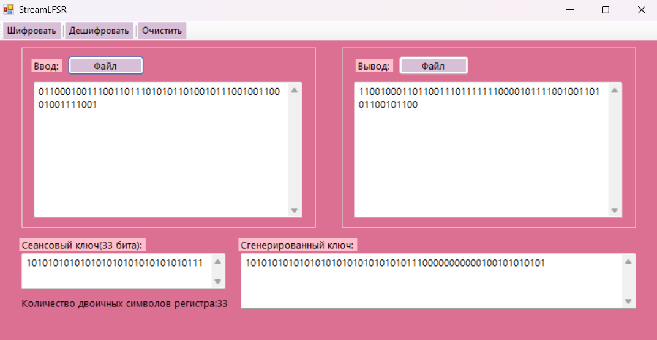

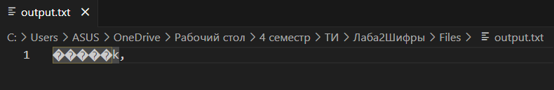

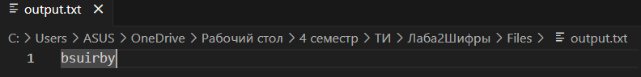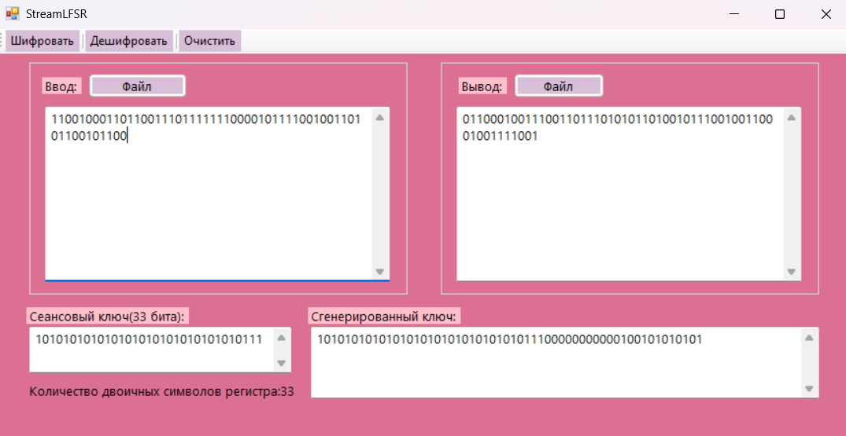

1. **Файл «videoInput.mp4»**

Выходной файл: «videoOutput.mp4»

Сеансовый ключ: 001010010010101001010110111010110

Исходные биты: 00000000000000000000000000100…

Сгенерированный ключ: 00101001001010100101011011101…

Шифротекст: 00101001001010100101011011001…

Тест 2

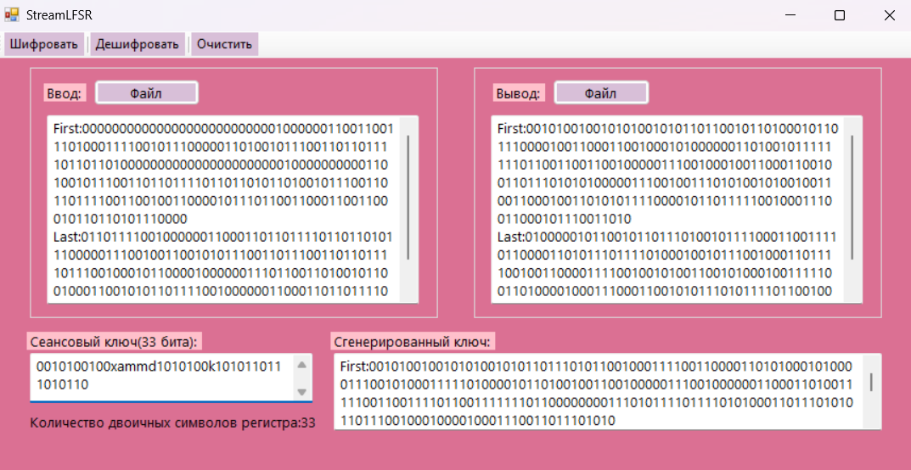



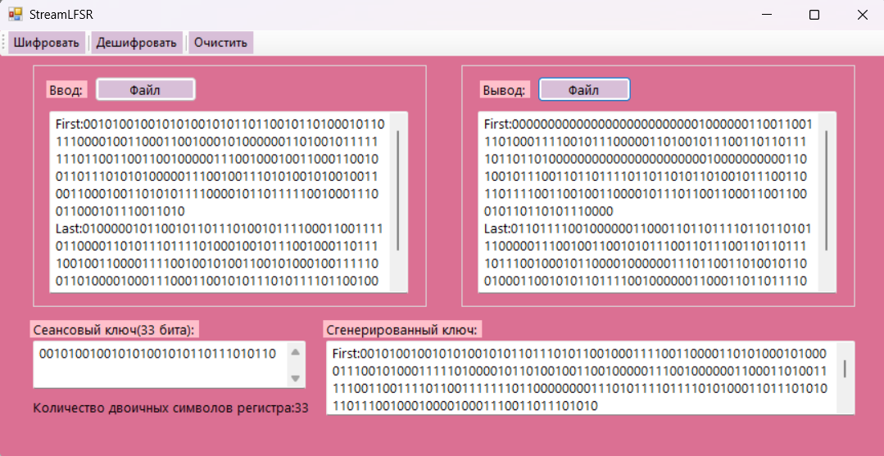

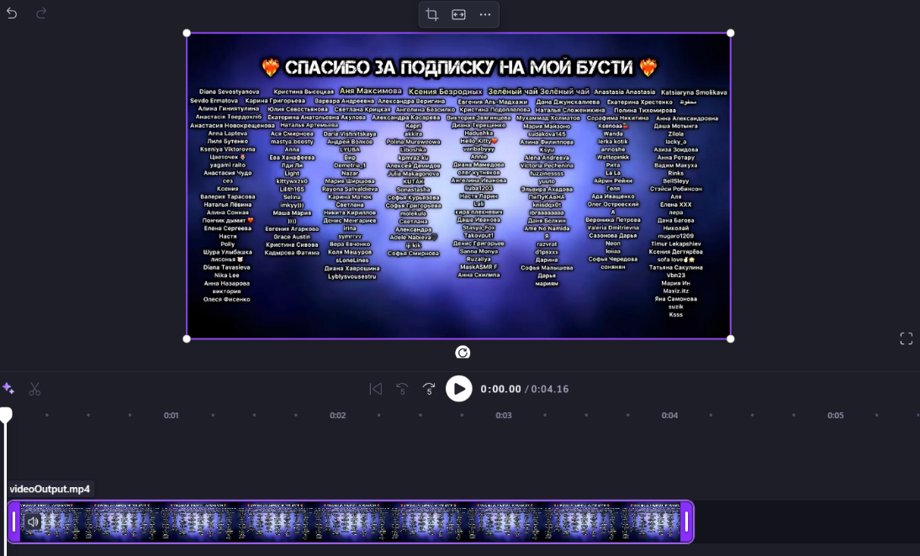

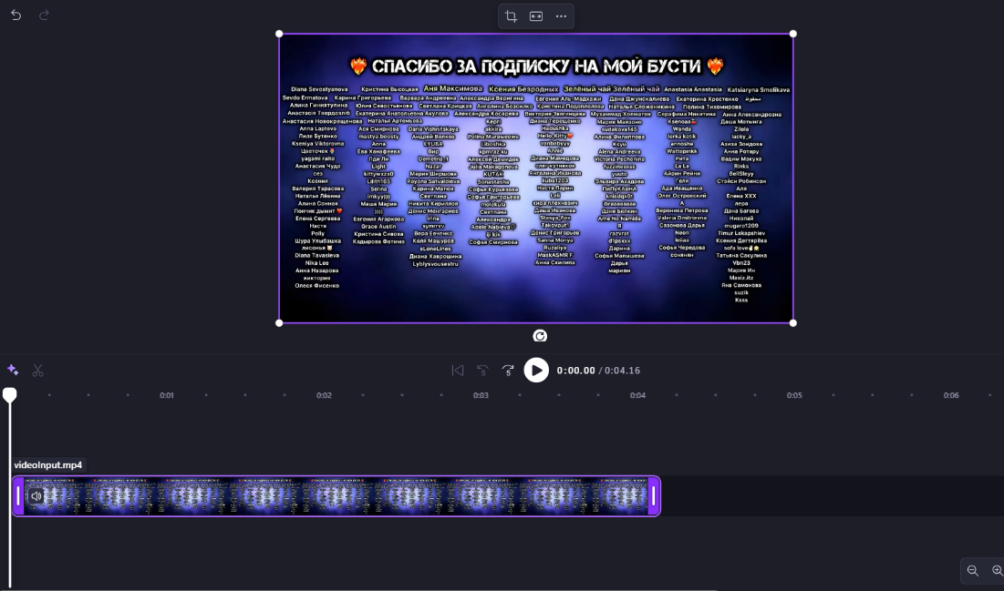

1. **Файл «Yarmolik_kriptMetoda.pdf»**

Выходной файл: «MetodaOutput.pdf»

Сеансовый ключ: 010111011101000010001001010111000

Исходные биты: 00100101010100000100010001000…

Сгенерированный ключ: 01011101110100001000100101011…

Шифротекст: 01111000100000001100110100011…

Тест 3

